Rapport de stage

NOM DE L’ENTREPRISE

Photo

Prénom Nom de l’auteur

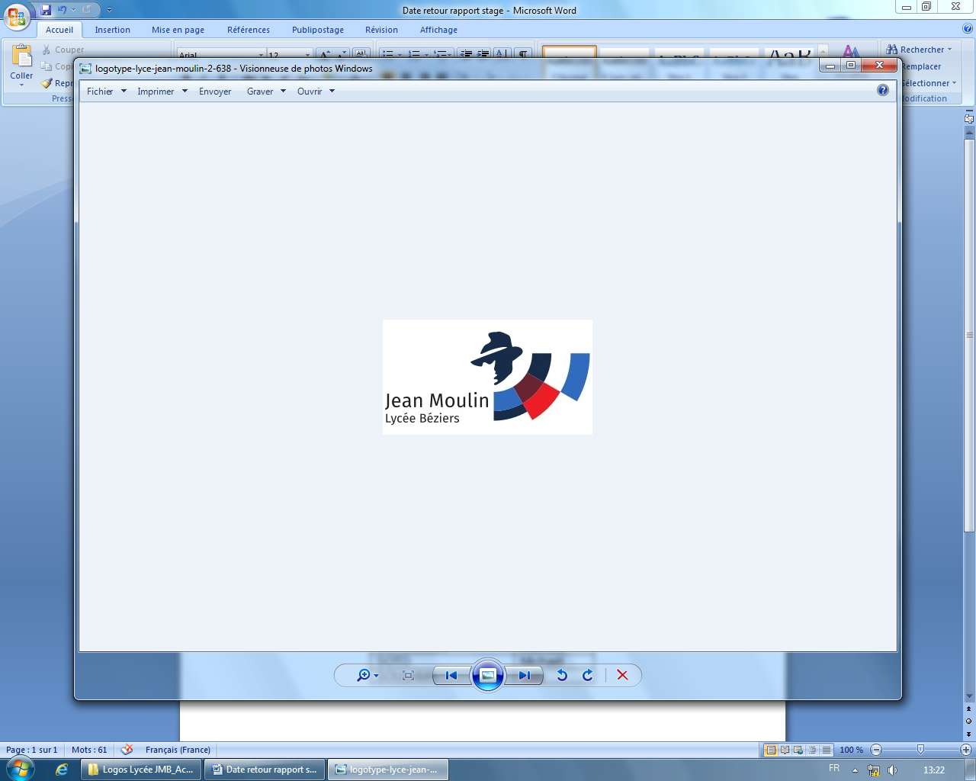
BTS Conception des processus de réalisation de produits – Session 2022
Lycée Jean Moulin - Béziers

PAGE DE REMERCIEMENT

Exprimer vos remerciements :
- A l’entreprise
- Au chef d’entreprise
- Aux membres du service et plus particulièrement à votre tuteur
- Aux membres des personnels qui vous ont aidé et conseillé

SOMMAIRE

PREMIERE PARTIE – L’entreprise

DEUXIEME PARTIE – Activités réalisées

TROISIEME PARTIE – Développement d’une étude

QUATRIEME PARTIE – Bilan

CINQUIEME PARTIE – Annexes

PREMIERE PARTIE – L’entreprise
Environ 8 pages
- Le Groupe
  - Chiffre d’affaires
  - Secteurs d’activités, produits (parts du marché)
  - Concurrents
  - Composition et structure

- L’entreprise
  - Situation géographique de l’entreprise
  - Structures et caractéristiques
  - Historique
  - Stratégie et objectifs
  - Fonctionnement
    - Nom
    - Adresse
    - Forme juridique
    - Capital
    - Chiffres d’affaires
    - Effectifs (Ouvriers, Cadres…)
    - Secteurs d’activités, produits (répartitions en %)
    - Clients
    - Moyens industriels

- 3- Le service
  - Description de son activité
  - Effectifs
  - Moyens (machines, outillages)

- 4- Organisation du service
  - Organigramme
  - Produits réalisés
  - Mise en place qualité (Normes, Capabilité, 5S, …)
  - Moyens environnants
    - Stockage
    - Recyclage
    - Manutention
  - Sécurité dans le service
    - Mise en place
    - Analyse

DEUXIEME PARTIE – Activités réalisées
Environ 8 pages
1- Intégration dans l’équipe
2- Les moyens utilisés (machines, outillage)
3- Le journal de bord
- Activité 1
  - Date
  - Tâche réalisée
  - Moyens utilisés (avec description détaillée des moyens nouveaux)
  - Difficultés rencontrée ;
  - Description
- Activité 2
  - Idem
- Activité 3 (décrire de la même manière toutes les activités réalisées)

TROISIEME PARTIE – Développement d’une étude
Environ 8 pages
- Participation à un système de production
  - Thème
  - Objectifs
  - Cahier des charges / Dessin de définition
  - Déroulement de l’action
    - Contexte (gamme de fabrication)
    - Action
    - Résultats
    - …
    - …
    - Analyse de l’action
    - Bilan
Dans cette partie vous pourrez développer quelques aspects relatifs aux tâches effectuées :
- Collaborer à la conception des produits avec des spécialiste de la conception.
- Fournir les éléments techniques permettant d’établir le devis estimatif et les argumenter .
- Élaborer le dossier d’industrialisation .
- Tester le processus .
- Proposer des améliorations du processus en termes de coûts, qualité et délais .
- Organiser le secteur de production et son environnement .
- Définir les besoins humains et matériels .
- Participer à l’amélioration continue de l’environnement de production .
- S’assurer de l’application du plan sécurité (QHSE) et des certifications de l’entreprise .
- Communiquer et rendre compte des activités en français et en anglais .
- Garantir l’assemblage, participer à la mise au point d’un ensemble mécanique unitaire et effectuer.
Dans cette partie, il faudra intégrer aussi :
- La qualité,
- La sécurité,
- L’ergonomie via le poste de travail
- Le contrôle
- La planification
- Le montage d’usinage
- ….

QUATRIEME PARTIE – Bilan
Environ 1 page

- Synthèse de l’action menée / des actions en entreprise
- Synthèse de l’entreprise
- Personnel
  - Tout d’abord sur ce que vous avez acquis lors du stage :
    - D’un point de vue professionnel
    - D’un point de vue personnel
  - Ensuite sur ce qu’il vous reste à acquérir
  - Proposer une ouverture sur votre avenir

CINQUIEME PARTIE – Annexes

Les annexes complètent un texte et permettent de présenter des documents, des textes, des remarques, des dessins ou des schémas qui ne trouveraient que difficilement place dans le texte principal
Vous pouvez y faire figurer les questionnaires, les courbes de données brutes que vous pouvez trouver lors de votre travail. Il faut donc les choisir courtes et claires, donc rien ne vous empêche de les remanier.
Les annexes sont annoncées dans le texte et généralement numérotées en chiffres romains grandes capitales.
« ANNEXE IV/ SCHEMA D’UNE MANIPULATION. »

Annexes en anglais :
- Un document technique (écrit en anglais) issu de votre stage.
- Deux articles, de presses ou scientifiques, issus d’une recherche documentaire.

